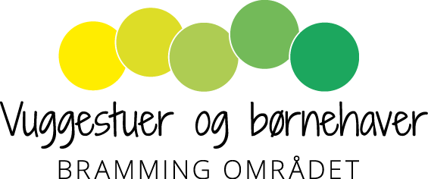

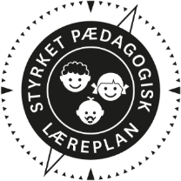

Evaluering af læreplan

Egeknoppen 2021

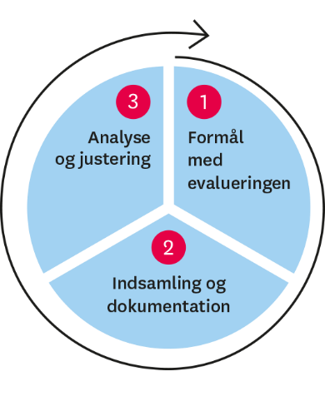

Hvilke dele af vores pædagogiske læringsmiljø har vi særligt haft fokus på over de sidste 2 år?

* Der er fokus på børnefællesskabet/relationer, som det bærende element i leg og venskaber.
* Vi har stor fokus på børns læring med de forskellige muligheder vi har for at skabe gode læringsmiljøer.
* Der er fokus på struktur/rammer/genkendelighed ved de pædagogiske daglige rutiner og overgange hele dagen.
* Der arbejdes i små grupper med faste voksne i de vokseninitierede aktiviteter.
* Vi følger barnets perspektiv/nærmeste udviklingszone og skaber plads til spontane og børneinitierede aktiviteter.
* De voksne er bevidste om hvornår de går foran, ved siden af, eller bagved.
* Vi indretter læringsmiljø løbende efter børnegruppens behov (gode fysiske rammer)
* Børnenes leg prioriteres/vægtes højt hele dagen, - det være sig den spontane, vokseninitierede.
* Vi er begyndt at have fokus på den voksnes rolle og hvordan vi positioner os i og udenfor legens kontekst.
* Der er fokus på det enkelte barn så barnet kommer fra tilskuer til deltager i legen
* Vi har fokus på hvordan vi positionerer os som voksne. Hvem er overbliksvoksen og hvem fordyber sig.
* At skabe tryghed, genkendelighed i en turbulent tid, hvor vi med udgangspunkt i Corona måtte nytænke vores læringsmiljøer, så børnene fortsat var trygge og i trivsel.
* At skabe læringsmiljøer tilpasset det enkelte barn og børnegruppe og deres behov efter kortere eller længere periode uden tilknytning i.f.m. corona, til dagtilbuddet.

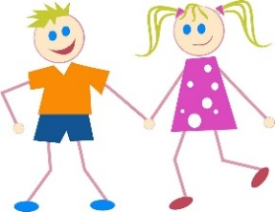

Eks. Storbørnsgruppen

Overordnet arbejder storbørnsgruppen med og efter SMART -skolestart ”den røde tråd” som er udarbejdet af område Bramming og Fortunaskolen. Vores overordnede indsats er fællesskab og relationer.

**Målet med SMART-skolestart**

SMART-skolestart arbejder på at skabe sammenhæng i indsatsen med børns læring og trivsel på tværs af overgangene. Skift og overgange mellem børnehave, førskole, SFO og skole er en naturlig og integreret del af et hverdagsliv for børn.

"Den **RØDE** tråd" sikrer, at overgangene er smidige for det enkelte barn.

De professionelle samarbejder og skaber tryghed med kendskabet til barnets behov.

SMART-skolestart lægger op til overgange, hvor der bygges bro mellem de forskellige tilbud, som børn og unge færdes igennem deres opvækst.

**Handlinger** Der foregår læringsaktiviteter hele dagen med udgangspunkt i ”De nye styrkede læreplaner” Antallet af dage med mere strukturerede læringsaktiviteter øges gennem forløbet. Storebørn-gruppen og førskolen samarbejder om læringsforløb, der tager udgangspunkt i dagtilbuds læreplaner, som også dækker indholdet i førskolen.

**Eks. Vuggestue**

Indretning lavet en stue om til kun gulvlegetøj. Hvor de voksne er nede i børnehøjde. Der er kun bløde materialer ingen borde og stole.

Gået fra 3 stuer til to så der ikke er gennemgang af børn/voksne der forstyrrer.

Der er lavet en ekstra garderobe så der er garderobe lige op til begge stuer. Ligeledes er køleskabene blevet flyttet ud i garderoberne så der er mere tid til ro og fordybelse uden forstyrrelser.

**Eks: Børnehave**

Garderobe: Positionering i garderoben, selvhjulpenhed, piktogrammer i forhold til påklædning

Rutiner i spise situationen, vi synger de samme sange inden vi spiser og børnene har faste pladser.

Sociale kompetencer: Fokus grupper fx sproggrupper og legegrupper.

Vi har arbejdet med hjælpesætninger. (Se eks. på smtte og hjælpesætninger bagerst)

Hvordan har vi organiseret vores evalueringskultur?

Vi arbejder kontinuerligt med evaluering af praksis

* Månedligt på vores stue møder
* På personalemøder og sparringsmøder
* Vi bruger Tværs strukturen til kontinuerligt at evaluere på tiltag omkring det enkelte bane og sikrer herved at komme rundt om forældre og eksterne samarbejdspartner i evalueringsprocessen.



Hvordan har vi arbejdet med vores lokale skriftlige læreplan?

* **Udarbejdelsesproces:**
* Vi har i Bramming området haft 2 fælles møder, hvor indholdet omkring de nye styrkede læreplaner er blevet fremlagt og debatteret med medarbejderne.
* Vi har på ledelses niveau udarbejdet områdets egne læreplaner, som er udleveret til alle medarbejdere.
* Bramming områdets skriftlige læreplan er godkendt i forældrebestyrelsen samt i det lokale MED-udvalg.
* **Implementering:**
* Vi har i området haft fælles tema aftner med blandt andet fokus på natur, udeliv og science.
* Vi har på personale møder arbejdet med temaer fra den styrkede læreplan, f.eks. med særlig fokus på legen og dens betydning.
* Vi har haft fokus på at udnytte de ressourcer, viden og erfaring medarbejderne ligger inde med. Herunder opkvalificeret pædagoger via diplom modul i Leg, Kreativitet og Læring ,plm og diverse kurser tema-dage.
* Der arbejdes kontinuerligt med implementering af den nye styrkede læreplan og dens elementer.
* Vi har løbende haft fokus i vores indretning/læringsmiljø i alle husene og der er ændret/justeret undervejs.
* Vi skal fortsat udvikle systematisere dataindsamling og strukturere evalueringskulturen

[](http://dafolo.us2.list-manage.com/track/click?u=d8e94d4e80ceb0a68c88563e3&id=2945c22b26&e=8d4736140b)

Hvad var formålet med den evaluering, vi gennemførte?

Eks. Garderobe

Se endvidere bilag – aktionslæringsmodel i garderobe



**Trin 1**

* Vi havde fokus på garderobesituationen.
* Vi oplevede mange konflikter i garderoben børnene imellem.
* De havde ikke mod på selv at tage overtøj på.
* Der var meget uro.
* Vi var/er nysgerrige på, hvorfor nogle børn ikke vil ud i garderoben – derfor en aktionslæring.

**Trin 2**

* Vi har lavet en evaluering i slutningen af aktionslæringen.
* I løbet af aktionslæringsperioden blev der filmet før og efter vi begyndte aktionen.

**Trin 3**

* Børnene er mere selvhjulpne.
* Der er mindre konflikter og mere ro i garderoben. Børnene er blevet bedre til at spørge om hjælp kva vores hjælpesætninger.
* Bedre trivsel i garderoben og dermed rarere for børnene at være derude.

Hvilke ændringer og/eller justeringer af praksis gav evalueringen anledning til?

Vi evaluerer og juster løbende (fx garderobesituationen) i forhold til børnegruppen. Da der løbende kommer nye børn i huset. Nogle børn kan håndtere flere børn på samme tid end andre.

Vi bruger vores indsigt omkring mindre grupper i andre situationer, samt hjælpesætninger i løbet af hele dagen.

Hvilken pædagogisk dokumentation har vi indsamlet i arbejdet med den gennemførte evaluering?

* Vi arbejder målrettet med progression i børns læring og udvikling.
* Der arbejdes i H&H med ressourceprofiler, fokuspunkter og dialogværktøjet. Der arbejdes med kvalitative observationer.
* Der arbejdes med DPU-sprogvurdering- sprogtrappen.
* Vi vægter samarbejdet/inddragelse af forældrene højt.
* Vi samarbejder/inddrager PE og Ressourcekorpset.
* Vi har brugt video, fotos, observationer, collage, tegninger, dataindsamling
* Små udstillinger af børnenes kreationer.

Hvad lærte vi om sammenhængen mellem vores pædagogiske læringsmiljø og børnenes trivsel, læring, udvikling og dannelse?

* Børnene har brug for at lære/kende hverdagsrutinerne såsom spise – toilet og garderobe.
* Der skal være god tid til indkøring af nye børn/grupper.
* Der skal være tydelige hverdagsrutiner så børnene kender/kan finde deres plads ved bordet eller garderoben. Børnene har brug for at det foregår på samme måde hver dag – så de ikke er på overarbejde. Der skal være fokus på overgange så børnene ikke bliver forvirret eller urolige for hvad der skal ske.
* Børnene trives når der er få børn/små grupper.

Hvilke ændringer og/eller justeringer af praksis gav evalueringen anledning til?

* Den NSL har ændret på vores pædagogiske praksis og vil gøre det fremadrettet.
* Vi har tidligere haft fast Årsplanlægning med fast tema og tidsramme fra de gamle lærerplanstemaer.
* Vi arbejder nu med det brede læringssyn hele dagen med børnenes progression såvel i leg, pædagogiske hverdagsrutiner og planlagte voksenstyrede aktiviteter
* Vi har nu mere fokus på hvad der rør sig i børnegruppen. Hvad kalder de på?
* Nu følger vi børnenes spor. Vi giver tid til fordybelsen og justerer undervejs efter børnenes initiativ, interesse og nysgerrighed.
* Nu arbejdes der efter flere af læreplantemaer ad gangen. Personlige og social udvikling samt sproget er jo stort set inddraget hele dagen.
* Vi har fokus på at tilrettelægge hverdagen således at børn i udsatte positioner tilgodeses.
* Legen har stor opmærksomhed/værdi. De voksne er blevet mere bevidste på hvordan det enkelte barn, skal understøttes i legen, og at alle børn har adgang til legefællesskabet.
* Vi dokumenterer hele tiden fra hverdagen. I.f.t. de forskellige temaer bliver procesforløbet dokumenteret med tekst og billeder og kommer på Tabulex/Aula. Børnenes ting og produkter bliver udstillet løbende og ses på vægge, fra loftet og som udstilling i de forskellige rum. Dette medfører forældrenes inddragelse, interesse og indsigt for forældrene. (Dette har så ikke gjort sig gældende under Corona)
* Vi evaluerer løbende undervejs og på stuemøder og P-møder, hvordan der skabes trivsel, læring og udvikling hos børnene. Hvis vi ser situationer hvor barnet/børnene er på overarbejde evalueres der og laves justeringer eller ændringer.
* Obs på at vi ikke justerer og ændrer i vores praksis for hurtigt.

Hvordan har vi inddraget forældrebestyrelsen i arbejdet med den pædagogiske læreplan?

**Områdebestyrelsen har aktivt været inddraget på følgende måde:**

* Orientering omkring opstart af udarbejdelse af Den Nye Styrkede Læreplan
* Involvering i- og respons på den løbende proces
* Indsigt i- og respons på materialet
* Oplæg omkring de fysiske læringsmiljøer
* Fokus på inddragelse af nærmiljøet (Formanden og næstformanden har f.eks. deltaget i lokalrådet i Bramming)
* Fokus på hvordan områdebestyrelsen kan styrke social kapital i forældregruppen (gode ideer til forældrearrangementer-sammenkomst m.m.)
* Temaaftener med politikerne f.eks. udvikling af fremtidens samarbejde med forældre i dagtilbud
* Involvering i arbejde med overgange ”orientering af udarbejdelse af Smart skolestart”, opbakning til medarbejder med i skole, kvalitativ overgang.
* Udarbejde politiske høringssvar og drøftelser omkring aktuelle samfundsemner som har indflydelse på børnenes dagligdag
* Drøftelse af tilsynsrapporter
* Drøftelse af verdensmål, hvordan får det indflydelse på dagligdagen
* Drøftelse af tilgangen til kostpolitikken, forældrenes ansvar og medarbejdernes faglighed heri
* Fonde-søgning, herunder tilskud på 35.000kr til legestativ i Gørding.
* Indsigt i det pædagogiske arbejde f.eks. Lego diplom, Legekunst m.m.
* Indsigt i kompetenceudviklingen af medarbejdere
* Spørgeskema til alle forældre (”hvilke positive ting kan vi tage med os fra Coronatiden”) Positivt med mindre grupper, mere voksenkontakt, nye venner da grupperne kunne forandres over en weekend) (ønsker flere ture ud af huset)
* Drøftelse og endelig beslutning omkring afholdelse af børnefødselsdage
* Ideer til fremtidig involvering og oplæg med arbejdet DNSL (videovisning af afdelingerne, oplæg fra Pædagogiske ledere (læringskufferter)
* Forældrerådene har støttet op om og har hjulpet til div. Arrangementer og forældrefællesskaber



Hvilke områder af vores pædagogiske læringsmiljø vil vi fremadrettet sætte mere fokus på?

* Vi vil fortsat have fokus på børnenes sociale kompetencer. Vi vil arbejde med hjælpesætninger
* Være i mindre børnegrupper fx sprog -motorik - og legegrupper.
* Introducerer fri for mobberi.
* De voksnes positionering i løbet af dagen.
* Garderobesituationen, få børn i garderoben og selvhjulpenhed.
* Spisesituationen få børn og selvhjupenhed.
* Mere information til forældrene om børnenes hverdag og vores forventninger til dem. Fælles ansvar for barnets trivsel.
* Fokus på overgange fx fra måltid til leg.
* Frydlege
* Steam Agenda
* Legekunst
* Når der ikke er Corona -udflugter -teater.

Hvordan har eller vil vi på baggrund af denne evaluering ændre og/eller justere vores skriftlige pædagogiske læreplan?

Vi har på baggrund af de evalueringer der er blevet lavet i de enkelte huse, vurderet at der ikke lægges op til at der skal justeres i den overordnede læreplan for området.

Det antages, at det skyldes at læreplanen stadig er forholdsvis ny og at den tager udgangspunkt i den nyeste viden indenfor området som rammer det beskrevne i læreplanen.

Dog har vi vurderet, at vi laver et inspirationstillæg til læreplanen, der peger i de retninger der skal være fokus på de næste 2 år.

Bilag: Smtte

|  |  |
| --- | --- |
| Dato:  10. september 2020 | **Læreplans tema:**  Sociale,- Personlige,- og Sproglige kompetencer |
| **Sammenhæng** | Vi har en børnegruppe på 18 børnehavebørn mellem 2,10 og 3, 11 år. Vi oplever jævnligt at børnene mangler ord/sætninger for f.eks. at bede om hjælp, komme ind i en ny leg eller låne legetøj af et andet barn. Dette medfører misforståelser og unødvendige konflikter. Vi har derfor valgt at vi i dagligdagen har fokus på 4 hjælpesætninger. |
| **Mål** | Vi vil udvide børnenes ordforråd og sprog  Vi vil give dem hjælpesætninger så de har lettere ved fx at bede om hjælp, uden at blive frustreret inden. At de får en mere hensigtsmæssig måde at komme ind i lege på (opnå legedeltagelse) samt spørger om at låne hinandens legetøj frem for at tage det. |
| **Tiltag** | Vi har introduceret 4 hjælpesætninger med tilhørende billeder, disse er ophængt forskellige steder i huset.  De voksne anvender sætningerne aktivt, så børnene har mulighed for at transformerer det til dem selv. De voksne guider børnene til at anvende sætningerne i rette kontekst.  Vi har lavet et informationsbrev til alle forældre om vores arbejde med hjælpesætningerne.  Hjælpesætninger:  ”Det ved jeg Ikke”  ”Vil du hjælpe mig”  ”Må jeg være med”  ”Må jeg låne den” |
| **Tegn** | At børnene selv begynder at anvende sætningerne aktivt.  At der opstår færre misforståelser og konflikter børnene imellem. |
| **Evaluering** | 25. januar 2021  Vi har arbejdet med hjælpesætningerne i 5 måneder og vil fortsat have fokus på dem.  Vi oplever at mange børn efter en periode hvor de er blevet introdoseret for sætningerne selv begynder at anvende dem. Andre børn har brug for fortsat at blive mindet om ”hvad kan du sige nu…?.” eller ”hvad kan du så sige?”. I garderoben er børnene blevet gode til at spørge: ”vil du hjælpe mig”, her oplevede vi tidligere at nogle børn begyndte at græde eller sad afventende.  Er puderummet optaget, er de nye børn der ankommer til legen ofte gode til at spørge ”må jeg være med”.  Sætningerne hjælper med at styrke børnenes socialekompetencer. |

Bilag Hjælpesætninger

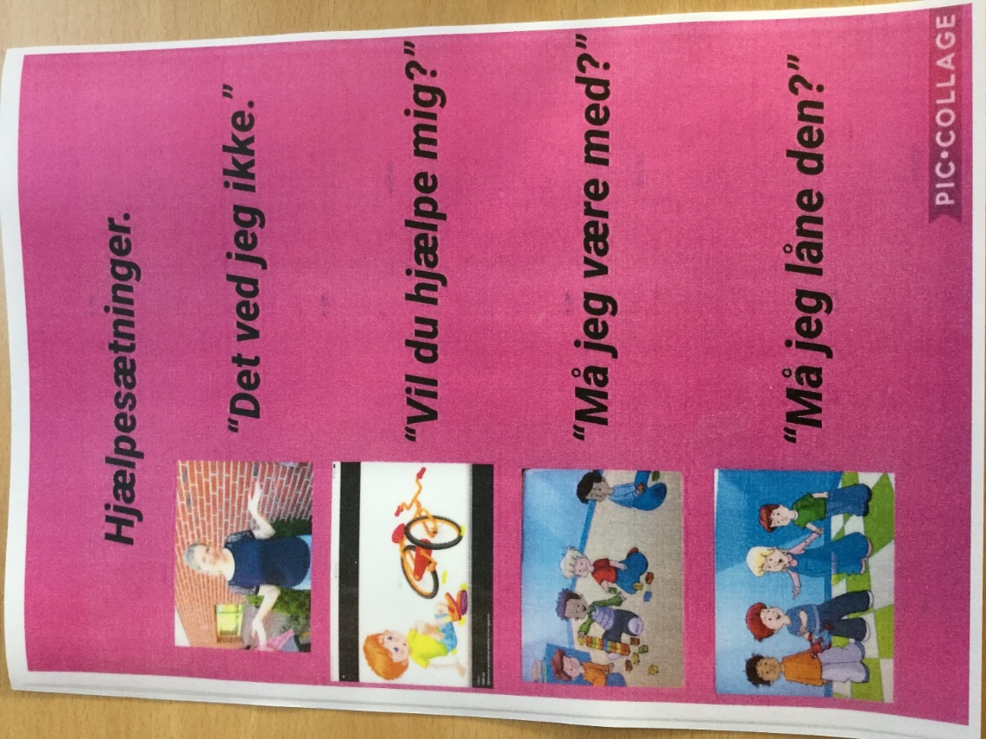

Bilag EKS: Dataindsamling hjælpesætninger skabelon, september 2020

|  |  |  |  |
| --- | --- | --- | --- |
| Uge | Den voksne fortæller barnet om sætningen, som en mulighed. | Barnet anvender sætningen med guidning. | Barnet anvender sætningen uden hjælp. |
| Det ved jeg ikke? | M  T  O  T  F | M  T  O  T  F | M  T  O  T  F |
| Vil du hjælpe mig? | M  T  O  T  F | M  T  O  T  F | M  T  O  T  F |
| Må jeg være med? | M  T  O  T  F | M  T  O  T  F | M  T  O  T  F |
| Må jeg låne den? | M  T  O  T  F | M  T  O  T  F | M  T  O  T  F |

**Bilag AKTIONSLÆRINGSSKABELON**

Dette dokument har til formål at understøtte planlægning og gennemførelse af aktion og skal samtidig fungere som dokumentation.

|  |  |
| --- | --- |
| Navn på deltager(e)  Hvem deltager i aktionen | Lille og mellemgruppen + de voksne der er tilknyttet gruppen. Ansvarlig for aktionen KD |
| 1. Beskriv så konkret som muligt, hvad det er for en aktuel problemstilling, I vil arbejde med. | Vi oplever ofte at der i garderoben opstår uro, konflikter og frustration.  Børnene er forvirrede, ved ikke hvad, de skal og formå ikke at tage deres overtøj på. |
| 2. Beskriv det konkrete tiltag. Hvad der er det nye i den aktion, I vil gennemføre for at arbejde med problemstillingen? | Når vi skal i garderoben, vil vi dele børnene i mindre grupper, så de langsomt sluses ud i garderoben og videre ud på legepladsen.  Når vi beslutter at gå på legepladsen skal 1 voksen med 4-5 børn gå i garderoben og påbegynde påklædning, når der er plads i garderoben, sluses nye børn derud.  De øvrige børn bliver skiftet, leger videre og hjælper med evt. oprydning. Vi vil ikke på forhånd beslutte i hvilken rækkefølge børnene skal i garderoben, det afhænger af hvem der er klar og har et naturligt ophold i aktiviteten/legen.  Vi voksne vil have fokus på, at aktionen ikke kun lykkes i garderoben, men også for de børn som endnu er på stuen, at de ikke oplever at være i venteposition. |
| 3. Beskriv målet med den konkrete aktion. | Vi vil gerne gøre børnene mere selvhjulpne, ved at der skabes ro til at eksperimenterer med påklædningen og at der er mulighed for hjælp uden at skulle ”råbe” efter det.  Vi ønsker at børnene kan tage tøj på i ro, uden at komme i unødig konflikt med øvrige børn |
| 4. Lav en realistisk plan for hvordan aktionen skal gennemføres:   * Hvornår finder det sted? * Hvor finder det sted? * Hvordan skal det foregå? * Hvem gør hvad? * Hvilke samarbejdspartnere indgår? * Hvem observerer? * Hvordan observeres der? | Aktionen finder sted, hver dag inden vi skal på legepladsen både efter formiddagsmad og efter frokost.  Aktionen finder sted i garderoben, men med fokus på at det stadig skal fungerer på stuen.  Aktionen skal foregå som beskrevet under punkt 2.  De voksne bliver fordelt, så der er en voksen i garderoben, en på badeværelset og en på stuen – Når en flok børn er klar, går en voksen på legepladsen, en bliver i garderoben og en forbliver på stuen.  Alle voksne i huset er inddraget.  KD observerer. Der evalueres med de øvrige voksne på stuen.  Der observeres med video |
| 5. Beskriv konkret, hvilke tegn der skal observeres på, når aktionen gennemføres | Der skal observeres på, om det giver mere ro i garderoben, færre konflikter børn – børn. Og om roen gør at børnene får bedre mulighed for at eksperimenterer med selv at tage tøj på. |
| Dette punkt udfyldes efter den reflekterende samtale   1. Beskriv, hvad I har lært om jeres praksis ved at arbejde med aktionen | Ved at strukturere garderobesituationen oplever vi at børnene får et mere optimalt læringsmiljø. Dette gælder både i garderoben og for de børn som venter på stuen.  Børnene i garderoben bliver ikke så frustreret, når der er mere ro til at øve af og påklædning. Der opstår færrer konflikter børnene imellem, da der er mere fysisk plads. Der er mere ro, da børnene ikke behøver at råbe for at blive hørt.  De børn der er på stuen oplever ikke at de er i vente position, men kan lege indtil der er plads.  Der skal ikke være en fast struktur på, hvilke børn der skal ud hvornår, da rækkefølgen afhænger af hvad børnene er optaget af. |

Bilag -Positionering af voksne: fordybelsesvoksen og overbliksvoksen.

|  |  |  |  |  |  |
| --- | --- | --- | --- | --- | --- |
| Overbliksvoksen  + formiddagsmad  Fordybelsesvoksen | Inger/Freja  KD/Rikke | Jette  KD/Rikke | KD  Laila/Rikke | Laila  Jette/Rikke |  |
| Opryd formiddag  Tjek Bleer | Freja  Laila | Rikke  KD | KD  Freja | Rikke  Jette |  |
| Laila  KD  Jette    Freja  Rikke | Legeplads(møde ulige)  Legeplads(møde ulige)  %  Legeplads  Legeplads  Gåtur lige uge 2 vok. | Lege/sprog gr.  Evt. Sovebørn ude  Lege/relation gr.  Læsetante 9.15-11:15 | Mødes m vug  Lege/sprog gr.  %  Evt. Sovebørn ude | Evt. Sovebørn ude  Projekt  % |  |
| Dækkebord middag | Jette | Rikke | Jette | KD |  |
| Badeværelse +sove | Jette | KD | Laila | Freja |  |
| Garderobe /Legeplads | Rikke | Laila | Freja | KD |  |
| Eftermiddagsmad + sovebørn op | Jette | KD | Laila | Freja |  |
| Overbliksvoksen  Fordybelsesvoksen | KD  Jette | Laila  KD/Freja | Jette  Laila/Freja | KD  Freja |  |

**Overbliksvoksen:** (morgen og eftermiddag) er primært i fællesrummet, er tilgængelig, kan få øjenkontakt med børn og voksne der kommer. Børnene kan godt være fordybet, selvom den voksne er overbliksvoksen.

**Fordybelsesvoksen:** er fordybet med en gruppe af børn, kan være i dukkekrog, puderum eller byggerum.

Bilag